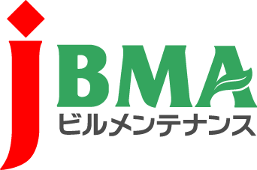
全協文書第B19-0277号
2020年4月28日
会員各位

公益社団法人全国ビルメンテナンス協会
会 長 一 戸 隆 男

新型コロナウイルス感染症の影響を踏まえた宿泊施設の
清掃等マニュアルの策定について
（新型コロナウイルス感染症に係る情報提供No.30）

拝啓 時下益々ご清栄のこととお慶び申し上げます。日頃より当協会の事業運営にご理解・ご協力を賜りまして厚く御礼を申し上げます。
新型コロナウイルス感染症の無症状病原体保有者及び軽症患者については、重症者を優先する医療体制へ移行を進めるため、都道府県が用意する宿泊施設等での安静・療養が行われております。これら宿泊施設等の清掃方法に関するお問い合わせが寄せられていること、また厚生労働省生活衛生課からも、清掃にあたって感染症対策の観点から留意すべき事項を踏まえた清掃等マニュアルの作成依頼があり、当協会において別添のとおり策定いたしましたので、ご活用ください。
本マニュアルは、通常の清掃方法や手順は省略し、厚生労働省等が公表している事務連絡等に準拠した、感染症対策としての清掃・消毒に関する基本事項や留意点に特化してまとめたものになります。
医療施設における医療従事者の感染が報告されております。防護服の着脱が重要なポイントになってくると思われますので、使用される防護服の適正な着脱方法を確認・訓練していただくようお願い申し上げます。なお、東京都福祉保健局や防護服メーカーなどのホームページに公開されております、防護服の着脱に関するマニュアルや動画も参考になるかと存じます。
ビルメンテナンス事業は、緊急事態宣言時においても継続が必要な事業として位置付けられております。会員の皆様のご協力が必要になってまいりますので、何卒よろしくお願い申し上げます。
敬具
記
【添付資料】新型コロナウイルス感染症対策を踏まえた宿泊施設の清掃等マニュアル
以上
･･････････････････････････【本件に関する問い合わせ先】･･････････････････････････
公益社団法人 全国ビルメンテナンス協会 事業推進部 下平智子
〒116-0013 東京都荒川区西日暮里5-12-5 ビルメンテナンス会館5階
TEL 03-3805-7560 FAX 03-3805-7561 t_simo@j-bma.or.jp

